Plataforma CrediHub – Gestión de datos

Mediante la plataforma de CrediHub se pueden gestionar todos los contenidos de la web credihub.net

El panel administrador permite la carga de las diversas charlas de los eventos y su respectivo detalle como:

-País de la charla

-Categoría

-Subcategoría

-Speakers: Permite la modalidad de cargar un solo speaker, varios speakers, indicar un speaker Keynote y también un moderador.

Todos estos datos son obligatorios en la carga de una charla, para permitir la correcta visualización en la plataforma.

Luego de loguearse con un usuario administrador, la plataforma tiene un dashboard que nos brinda un resumen de la información cargada.

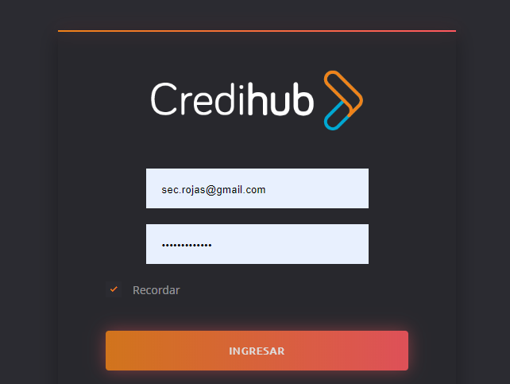

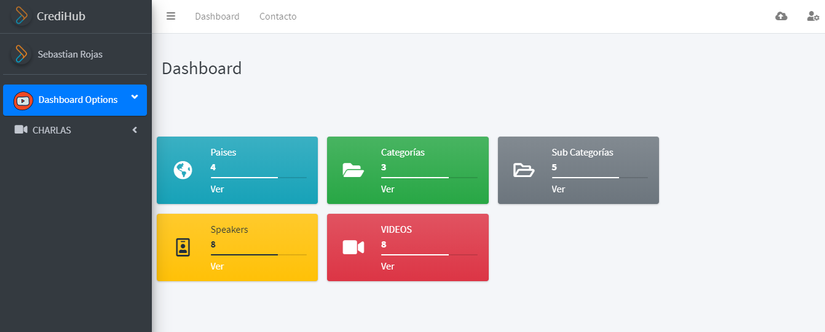

-ABM de Países: Permite la carga de los países a los que pertenecen las charlas. Cada charla pertenece a un único país. Los datos de carga del país son: NOMBRE

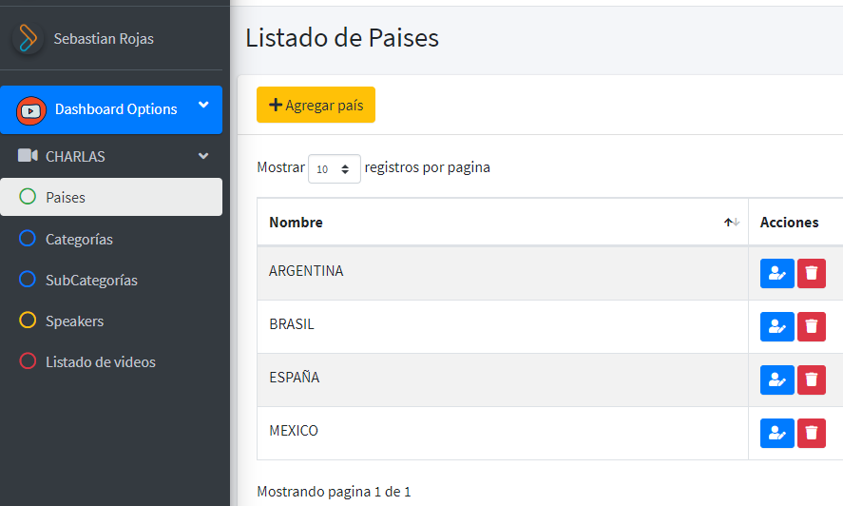

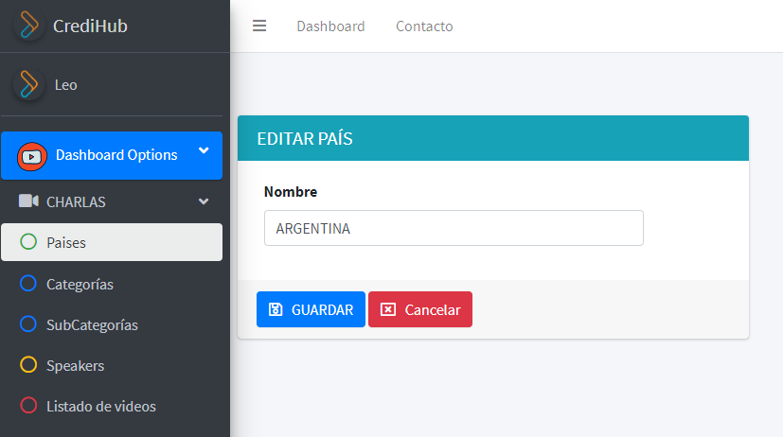

-ABM de Categorías: Permite la carga de las categorías a los que pertenecen las charlas. Cada charla pertenece a una única categoría. Los datos de carga de la categoría son: NOMBRE y DESTACADA.

La propiedad DESTACADA es para determinar si figurará en el menú de navegación de la web pública para todos los usuarios.

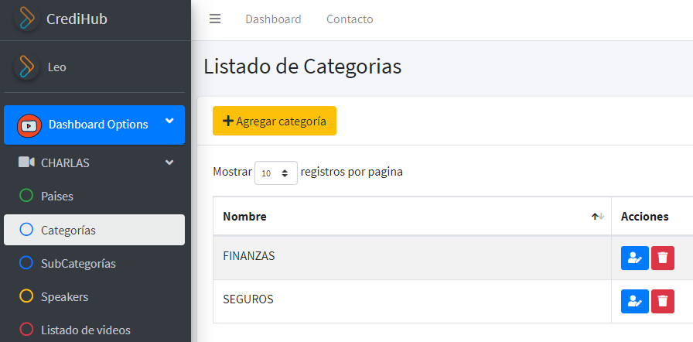Actualmente se determinó que las categorías principales que se identificaran son **FINANZAS y SEGUROS**, por lo que no habría que agregar otras.

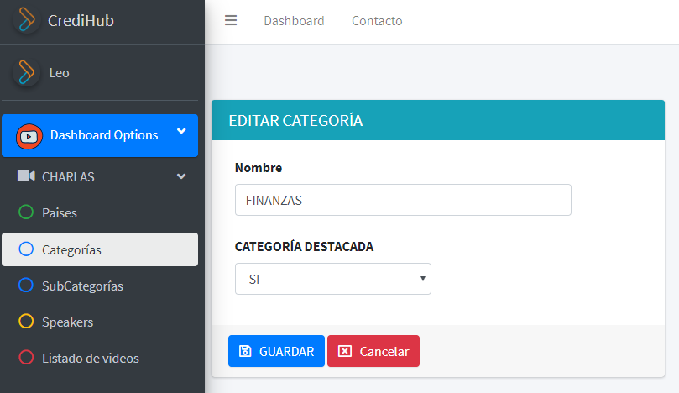

-ABM de Subcategorías: Permite la carga de las subcategorías a los que pertenecen las charlas. Cada charla pertenece a una única subcategoría. Los datos de carga de la subcategoría son: NOMBRE, ACTIVA y DESTACADA.

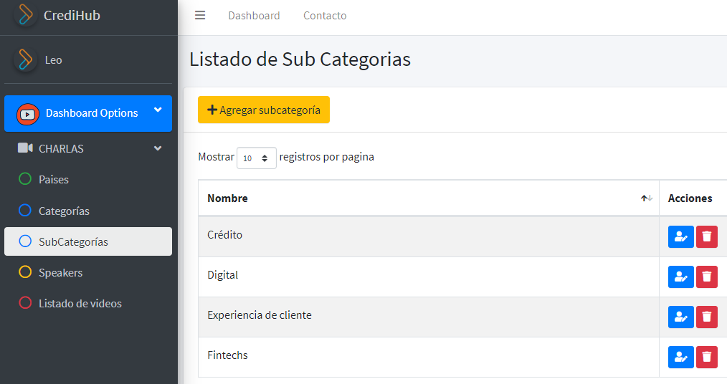La propiedad ACTIVA determinará si será mostrada en web pública y la propiedad DESTACADA determinará si estará disponible para filtrar entre los tags de las charlas.

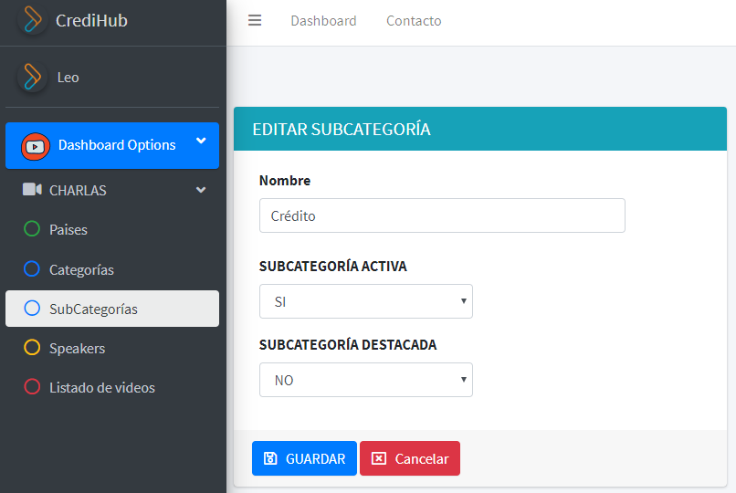

-ABM de Speakers: Permite la carga de los speakers, para luego asignarlos a las distintas charlas. Una charla puede tener uno o más speakers asignados. Así como también se puede asignar un speaker KEYNOTE y un speaker MODERADOR. Tanto el Keynote como el Moderador se dan de alta como cualquier speaker. La segmentación se realiza desde la carga de charlas.

Los datos de carga del speaker son: NOMBRE, DESCRIPCION, IMAGEN

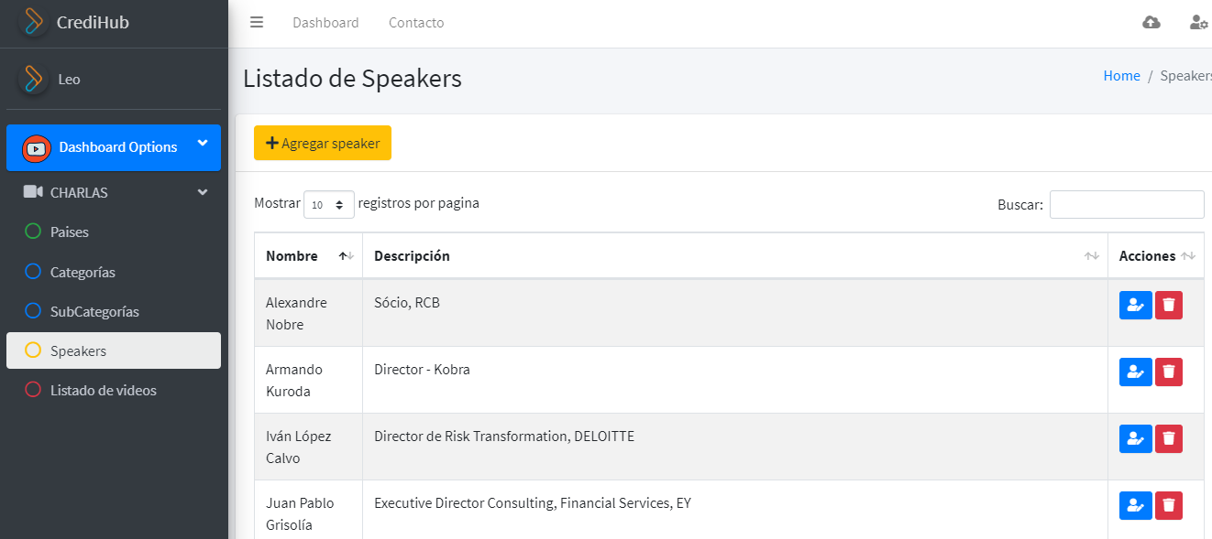

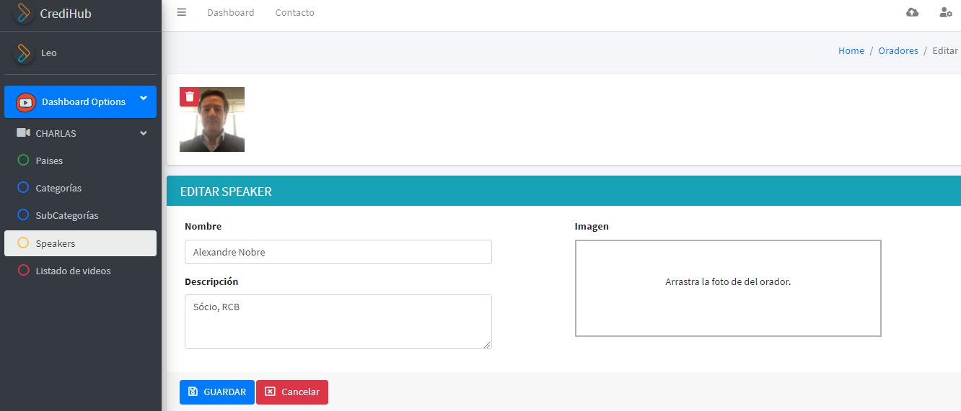

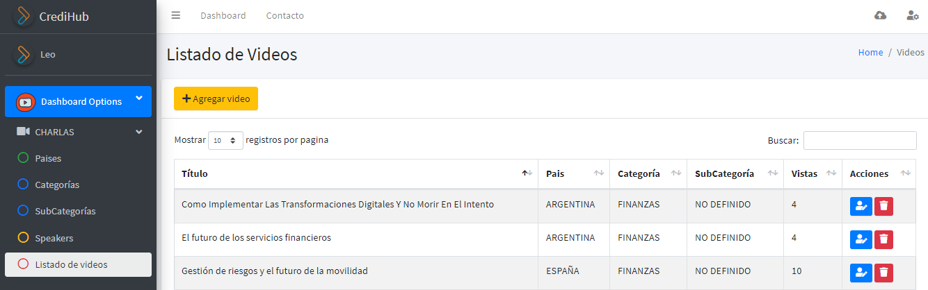-ABM de Charlas o Videos: Desde esta sección se realizará la carga de los videos.

En una primera sección se identificarán los campos de:

**\*NOMBRE:** Título identificador de la charla/video. Es el criterio principal por el que luego se pueden buscar desde la web pública.

**\*URL del video:** link de YouTube del video, acá es importante tener en cuenta que al final del link se debe agregar lo siguiente: **?autoplay=1**, esto es para que el video se reproduzca automáticamente.

Ej.: el link del video es: <https://www.youtube.com/embed/npvVyvk3mZc>

Por lo tanto, agregando lo indicado, debería cargarse así: <https://www.youtube.com/embed/npvVyvk3mZc?autoplay=1>

**\*DESCRIPCION:** Detalle de la charla.

**\*PAIS:** Identificar el país al que pertenece la charla.

**\*CATEGORIA:** Identificar la categoría a la que pertenece la charla.

**\*SUBCATEGORIA:** Identificar la subcategoría a la que pertenece la charla.

**\*FECHA-TEXTO:** Identificar la fecha en formato texto. Ej.: 06 DE DICIEMBRE DE 2018

**\*ACTIVO:** Identificar si es un video activo o no.

**\*DESTACADO:** Identificar si es un video destacado para mostrar o no en la home de la web pública.

**\*IMAGEN:** Imagen de vista previa de la charla.

Y en una segunda sección se identificarán los campos de:

**\*KEYNOTE SPEAKER:** Se asignará el correspondiente. Si no hay Keynote se debe asignar NO DEFINIDO.

**\*MODERADOR:** Se asignará el correspondiente. Si no hay Moderador se debe asignar NO DEFINIDO.

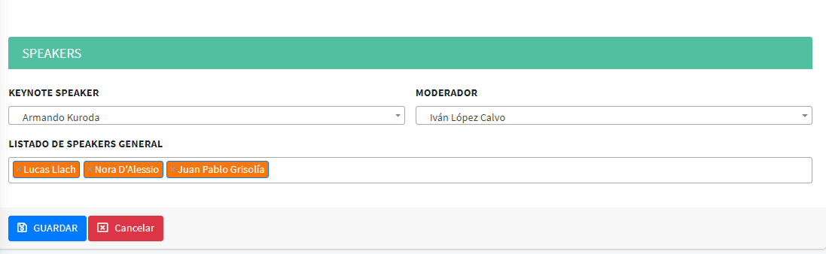**\*LISTADO DE SPEAKER:** Aquí se indicará el speaker o speakers de la charla. Como se indicó puede ser uno o varios.